Муниципальное бюджетное дошкольное образовательное учреждение детский сад «Светлячок» общеразвивающего вида с приоритетным осуществлением интеллектуального развития воспитанников

Мастер-класс
«Пластилиновая живопись»
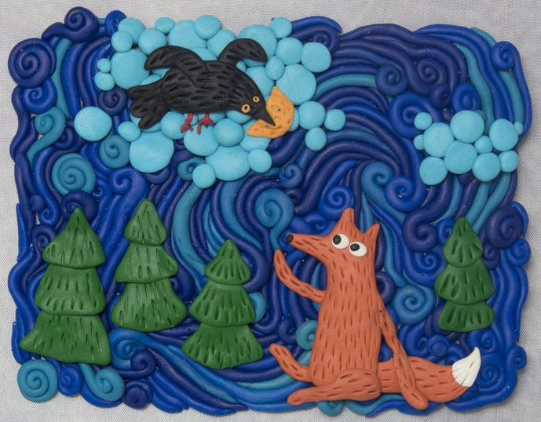
Подготовил воспитатель
Петрова Оксана Викторовна

П. Борисоглебский
Октябрь, 2020 г.
Немного истории

Метод рисования пластилином появился относительно недавно, но сразу обрел свою популярность не только среди детей, но и взрослых. Считается, что такой вид рисования был придуман англичанином Джеймсом Мэем, благодаря какому была создана популярная в Великобритании цветочная выставка из пластилина. Чуть позже методикой рисования пластилином воспользовалась художница из Канады – Барбара Рейд, проиллюстрировав детскую повесть.
Техника создания картин из пластилина определяется понятием "пластилинография" появилось не так давно, оно имеет два смысловых корня: "графия" - создавать, изображать, а первая половина слова "пластилин" подразумевает материал, при помощи которого осуществляется исполнение замысла. Принцип данной техники заключается в создании лепной картины с изображением более или менее выпуклых, полу объемных объектов на горизонтальной поверхности.
Рисование пластилином — все чаще встречающийся новый вид живописи и этот способ изображения способствует творческому развитию и разнообразию художественных выразительных методов. Каждое новое творческое начинание для человека — это не просто умение, навыки, опыт: это еще и способ развития мыслительной активности, согласно взаимосвязи “рука — мозг”.
Факторы для развития художника — это постоянная практика, совершенствование мастерства, смелый эксперимент, поиск и творческий подход в процессе деятельности. Совокупность этих качеств, при изготовлении пластилиновых рельефных работ, может способствовать созданию новых, неповторимых произведений искусства.
Чем же интересна эта техника? Во-первых, своей новизной. С другой стороны, такой материал позволяет находить новые решения в изображении. Материал доступный, пластичный, клейкий, мягкий, держит форму. И самое главное: этот материал позволяет переносить часть себя на полотно своих работ, передавать часть своего тепла.
Ее основа – сочетание твердых поверхностей и пластилина, создание изображения нанесением пластилина на поверхность по особой технике, использование нехарактерных для живописи вспомогательных материалов.
Пластилиновая живопись дает огромный простор для фантазии художника от типа нанесения пластилиновых мазков и их фактуры до выбора цветового колорита, который визуально выглядит необыкновенно свежо, сочно и богато.
Работа в технике пластилиновой живописи очень интересна. Она сочетает в себе лепку и аппликацию. Также развивает моторику пальцев рук, точность движений, фантазию, абстрактное мышление, внимание, художественные навыки работы с пластическими материалами.

Виды пластилина
Выпускаются следующие виды пластилина: парафиновый, восковой, флуоресцентный. При работе с пластилином необходимо учитывать его свойства: мягкость, пластичность, клейкость, способность размягчаться под воздействием тепла, непрочность, способность сохранения придаваемой формы, водонепроницаемость.
Знакомить малыша с пластилином можно в возрасте 1-2 года. Для этого нужно выбирать мягкий пластилин, чтобы у ребёнка без проблем получалось его мять. Мы рекомендуем покупать восковой пластилин, он гораздо более пластичный и маленькие пальчики смогут с ним справиться (мы выбираем восковой пластилин компании Луч).
Также, рекомендуем разогревать пластилин в руках перед тем, как давать его малышу. В противном случае ребенок может быстро потерять интерес к лепке, так как самостоятельно размять пластилин ему будет проблематично. Также при выборе стоит обратить внимание на менее токсичные варианты.
Тесто для лепки может заменить пластилин, оно более мягкое и податливое. Однако для приклеивания к бумаге или картону такое тесто подходит плохо.
Яркие аппликации из пластилина на картоне — простейшие картинки, которые могут сделать дети 4 — 6 лет самостоятельно или с помощью взрослых. Из кусочков пластилина различных форм и цветов можно составить несложные изображения. Например, рыбку, бабочку, дерево, ракету, сову, грибы. Пластилином можно заполнять фон картины, размазывая его тонким слоем по картону. Рассмотрим далее способы, как выполнить картины из пластилина — техника выполнения плоскостной, объемной и жгутиковой живописи.

Чем полезно рисование пластилином?
Развивается мелкая моторика, чувство пропорций и объема, чувство цвета, творческие способности, усидчивость, техника выполнения картины («примазывание» к плоской основе) дает дополнительную нагрузку на мышцы руки.

Что понадобится?
- Плоская основа – лист плотного картона (можно цветного), пластмасса, оргстекло, фоторамка со снимающейся задней частью или любая прозрачная основа.
- Пластилин (лучше выбирать восковой пластилин, т.к. из-за своей повышенной мягкости он легче будет размазываться по поверхности).
- Скалка.
- Ножик для пластилина или стеки.
- Фигурные формочки (не обязательно).
- Фурнитура (цветные нити, пуговицы, бисер) и лоскутки.

Как рисовать пластилином?
Размер первых рисунков стоит выбрать небольшой – ¼ альбомного листа. Самое первое рисование пластилином будет очень простым. «Нарисуйте» с ребенком голубое небо с белыми снежинками или с желтым солнышком, зеленое поле с ромашками, божью коровку в точечку. Потом можно рисовать картины-окошки (с рамкой из жгутов пластилина), например, на тему времен года. Если выполняется рисунок-аппликация на стекле, подготовительную работу предстоит выполнить маме. Сначала картинку переснимаем на стекло и обводим контуры гелем или краской из тюбика. Перед началом размазывания хорошо разминаем пластилин. Закрашиваем фон постепенно, отщипывая пластилин маленькими кусочками, но используя длинные мазки. Для размазывания основного фона (тонкого слоя пластилина) попеременно используем указательный и большой пальцы. Можно учиться смешивать цвета (не больше 3-х): или накладываем мазки разных оттенков попеременно, или сначала смешиваем пластилин разных цветов в один колобочек. После работы вытираем ручки сухой тряпочкой, а потом моем ручки теплой водой.

Техники и приемы рисования пластилином
1способ: передача фактуры
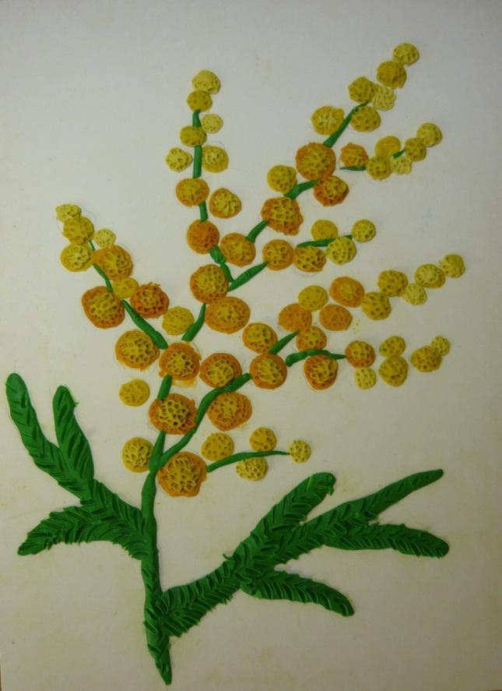 | Пластилиновая живопись дает огромный простор для фантазии художника от типа нанесения пластилиновых мазков и их фактуры до выбора цветового колорита, который визуально выглядит необыкновенно свежо, сочно и богато.  Поверхность мазков из пластилина может выглядеть по-разному. Сама фактура может напоминать шёлк, стекло или керамику, если постараться сделать ее гладкой и блестящей. Для этого нужно перед заглаживанием пальцами пластилиновой поверхности слегка смачивать пальцы в воде. Но только слегка, чтобы картонная основа ни в коем случае не размокла. Можно сделать поверхность картины немного шероховатой. Для этого используются различные способы нанесения на поверхность пластилинового изображения рельефных точек, штрихов, полосок, извилин или каких-нибудь фигурных линий.
Работать можно не только пальцами рук, но и стеками - специальными пластмассовыми ножичками для резки пластилина. Это специальные вспомогательные инструменты. А также на пластилине можно ставить печатки самыми разными предметами. Например, попробуйте отпечатать колпачок фломастера по фону, сделать точки, штрихи зубочисткой или деревянной палочкой.

2 способ: работа на стекле, выполненная с помощью контура или шаблона.
Простая и эффектная поделка, которая по силам ребенку —
пластилиновая картина, нанесённая на стекло,
а другой стороной придавленная картоном.
Для изготовления подобной поделки можно взять любую фоторамку со стеклом. Удобней использовать рамку среднего размера.

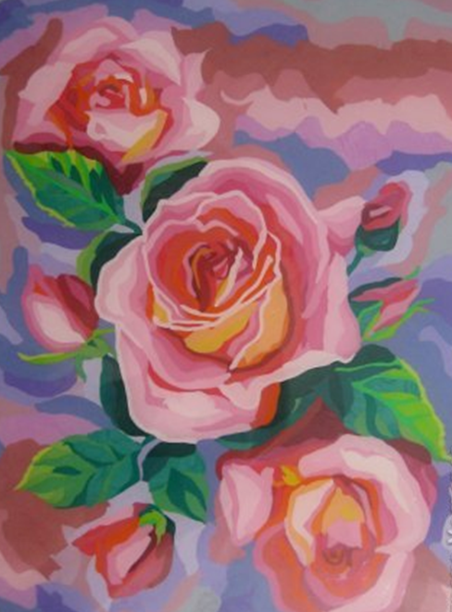 | Делается такая оригинальная картина просто:  - Из рамки вынимается стекло и протирается ваткой, смоченной спиртом.  - Стекло нужно приложить к шаблону или какому-либо изображению.  - Чёрным маркером обводится контур желаемой картинки. Для начала лучше выбирать изображение с небольшим количеством мелких деталей. Для этой цели удобно использовать детские раскраски. Затем рисунок изнутри заполняется пластилином. Для этого используется техника размазывания пластилина как тонким слоем, так и более плотным. В продаже есть специальные наборы для рисования пластилином, в которые входят уже готовые рисунки-шаблоны для раскрашивания.  - Начинать удобнее с мелких деталей, постепенно переходя к крупным. При сложном контуре удобно использовать стек для пластилина.  - Фон можно заполнить пластилином, либо использовать лист цветного картона.  - Стекло следует вставить в рамку таким образом, чтобы пластилин оказался внутри.
Учитывайте, что при растирании пластилина получаются порой необыкновенные разводы, которые только еще больше придают красоту и порой подчеркивают форму. Следите за контуром рисунка и не выходите за его пределы. Бывает и так, что был нанесен неудачно подобранный цвет, его легко убрать стеком и нанести новый. Практика выполнения таких работ показала, что лучше начинать заполнять поверхность стекла с основных элементов, а затем – фон.
Вместо эскиза можно использовать шаблон - открытку или цветную картинку. Подкладываем ее под стекло и аналогично выполняем работу. Цвета и контуры уже есть на рисунке.
С подобной пластилиновой аппликацией могут самостоятельно справиться дети младшего школьного возраста, либо дошкольники с помощью родителей.
Для малышей мы рекомендуем заменить стекло на крышку от сметаны. Меньше опасности, что малыш раздавить стекло и поранится.

3 способ: граттаж.
В основном данная техника используется для придания рельефности пластилиновым аппликациям. С её помощью возможно добавить изображению большей детализированности. Например, можно нарисовать прожилки на листочках — так картина получится более реалистичной и интересной. На картон наносится тонкий слой пластилина, выравнивается стеком или ножом, а рисунок процарапывается зубочисткой, иглой, стеком, как в технике граттаж.
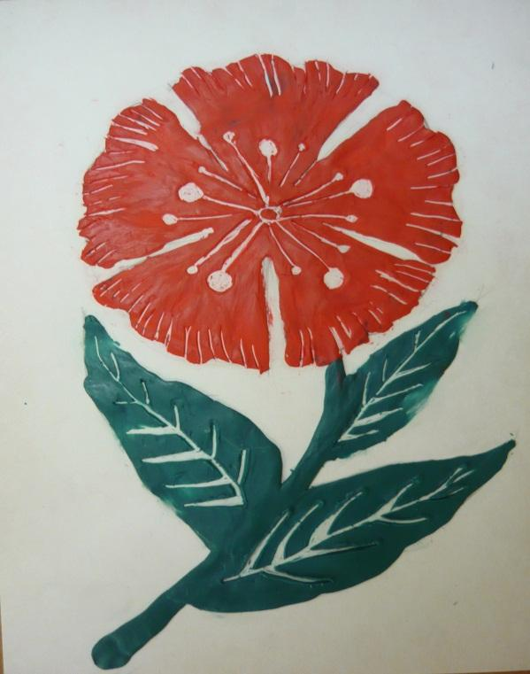

4 способ: мозаичная техника (работа, выполненная с помощью «горошин»)
Берется картон, наносится контур рисунка. Смешиваются нужные цвета пластилина. Из пластилина катаются горошинки и выкладываются узором на грунтованную или чистую поверхность картона, заполняя весь рисунок. Это могут быть бусы для мамы, червячок, ветка рябины и более сложные работы.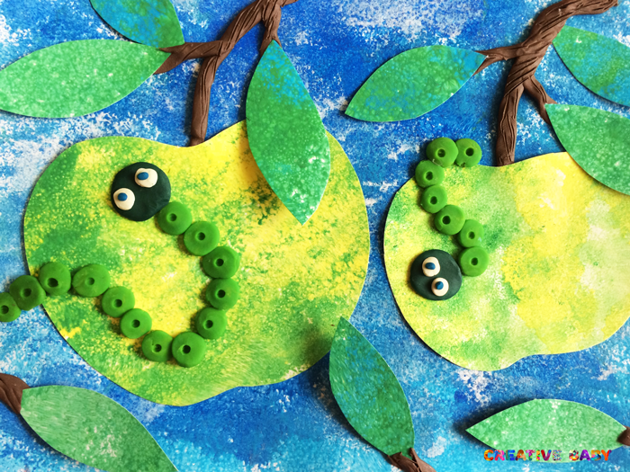 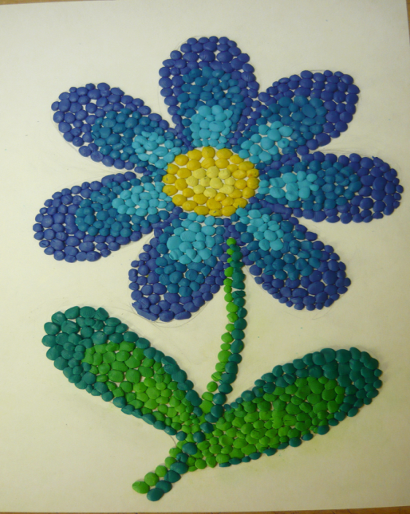
В таком рисунке картина выкладывается из маленьких пластилиновых шариков, которые нужно прижимать пальцем к бумаге. Таким образом рисунок получается объемным и очень необычным!

5 способ: техника колбасок
(жгутиковая техника пластилинографии, «из шприца»)

Понадобятся: пластилин, альбомные листы, медицинский шприц (без иглы), емкость с горячей водой. Теперь нам нужно сделать жгутики. Для этого разбираем шприц (вытаскиваем поршень из цилиндра). Из кусочка пластилина делаем "колбаску" и помещаем ее в цилиндр шприца, вставляем поршень на место и немного придавливаем пластилин. То же самое проделываем с пластилином другого цвета. Теперь шприцы с пластилином кладем (горизонтально) в емкость с горячей водой на 2-3 минуты (чтобы пластилин стал мягким). Затем берем шприцы из воды, надавливаем на поршень и выдавливаем жгутики. Раскладываем жгутики на картон в соответствии с рисунком.
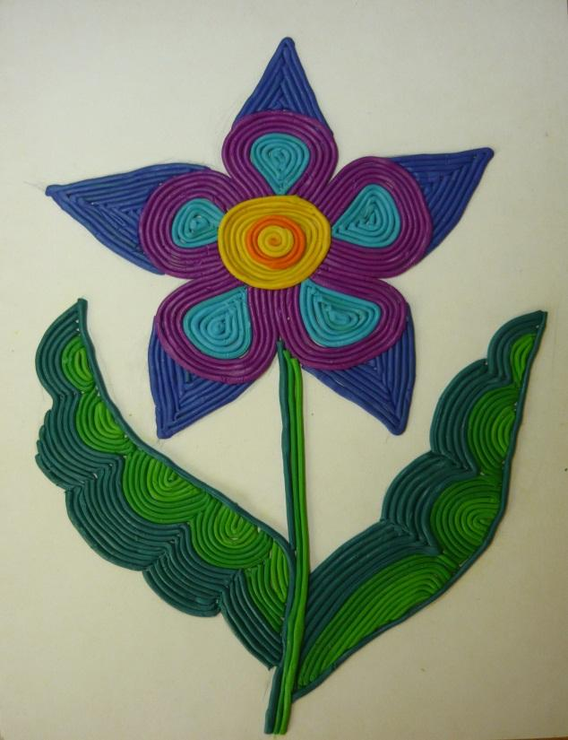
Удобно будет заранее сделать некоторое количество таких жгутиков всех необходимых цветов. Из этих жгутиков можно выгладывать на картоне интересный узор или же заполнять им изображение, либо делать контур. Процесс создания изображения напоминает квиллинг. Получаются необычные картинки из пластилина, которые увлекают даже взрослых. Очень необычно выглядят картины, полностью выполненные из жгутиков.
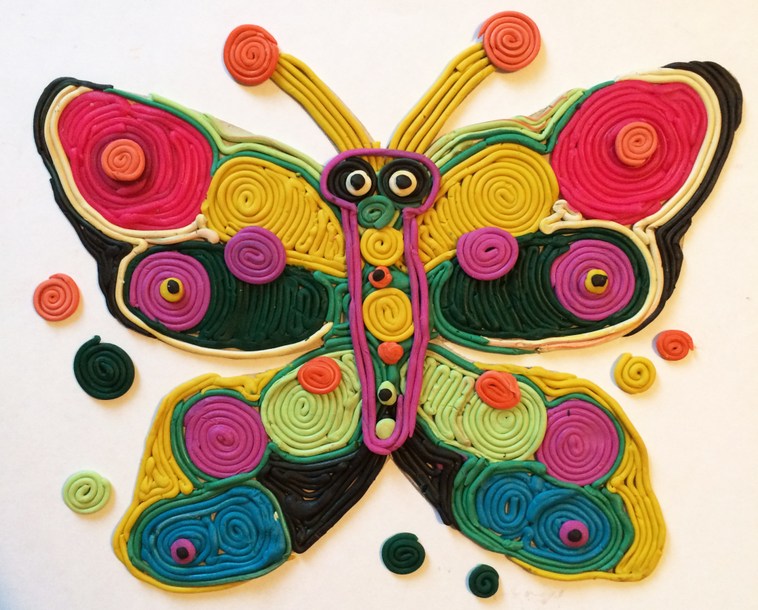

6 способ: работа на картоне, выполненная при помощи «мазков».
На картон наносим рисунок. Мазки начинаем накладывать с задних планов. Скатываем жгутики потолще, размазываем пальцем к середине, затем заполняется центр элемента рисунка. Мазки накладываем как в масляной живописи. Используем смешенный пластилин для большей цветовой гаммы.
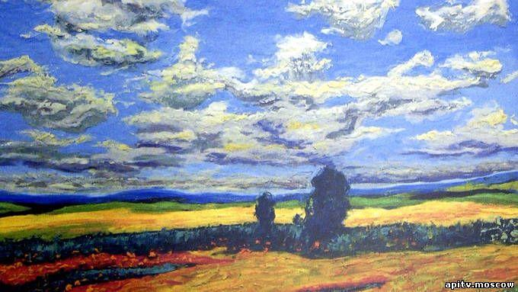
7 способ: рельеф.
Наносим рисунок на картон. Вылепляем фон из пластилина, используем технику «мазки». Лепим нужные нам детали и выкладываем нашу композиция. В данном случае – это цветы.
